**Отчет по лабораторной работе №1**

**«Интерполяция алгебраическими многочленами»**

**Аладко Анастасии, 11 группа**

**Цель работы:** Изучение метода интерполяции функции полиномом Лагранжа и анализ погрешности интерполяции.

**Условие:** требуется написать программу для интерполяции заданной функции полиномом Лагранжа по 4 чебышевским узлам на интервале [0, 1]. Функция, которую необходимо интерполировать: у = $\sin\left(\frac{1}{2}*x\right)+ x^{3}$.

Необходимо построить графики исходной функции и интерполяционного полинома Лагранжа.

Сетка чебышевских узлов:

$$x_{i}=\frac{\left(a+b\right)}{2}+\frac{\left(b-a\right)}{2}*cos⁡(П*\frac{\left(2*i+1\right)}{2*(n+1)}$$

**Ход работы:**

1. Функция из условия:

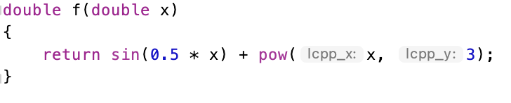

1. Написаны функции для вычисления значений полинома Лагранжа и чебышевских узлов.
2. Функция для вычисления чебышевских узлов на интервале [a, b] с количеством узлов n: 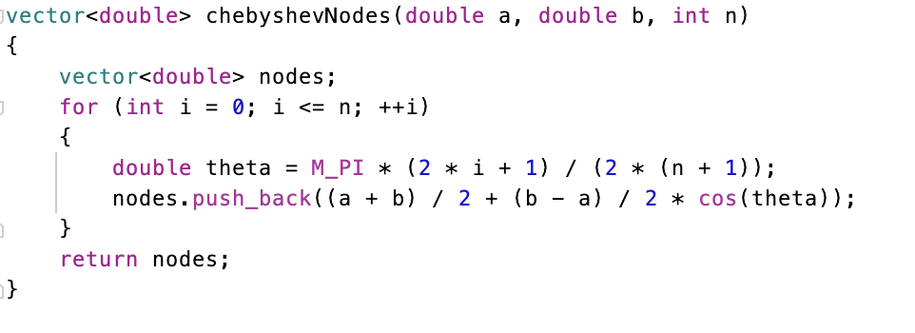

Функция для вычисления значения полинома Лагранжа в точке x: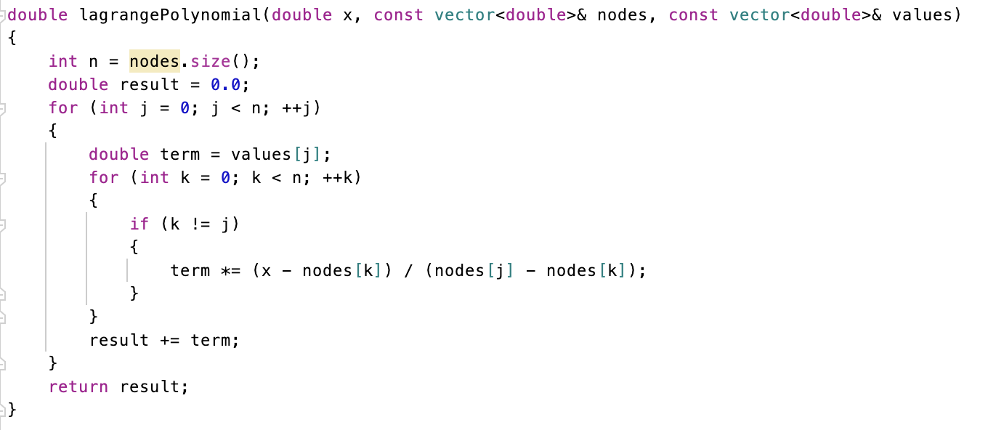

1. Реализована главная функция main, которая вычисляет значения исходной функции и интерполяционного полинома Лагранжа на заданном интервале.

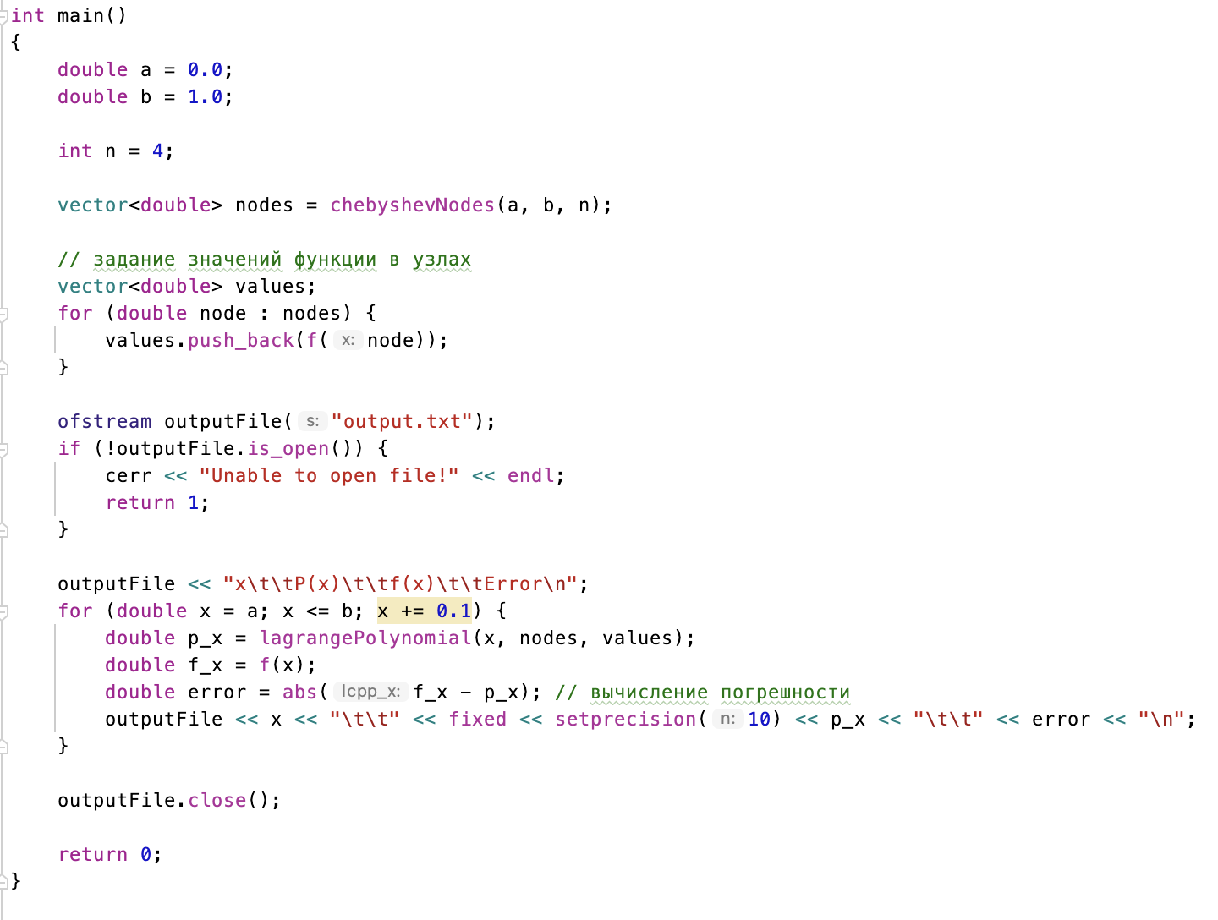

1. Анализ погрешности интерполяции.

Погрешность - 0.0000004964

1. График

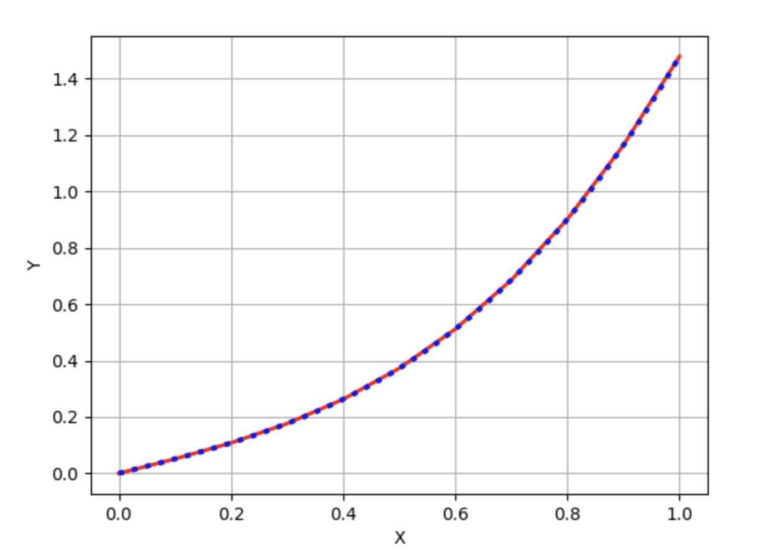

- исходная функция

- интерполяционный полином Лагранжа

**Выводы**

В ходе проделанной лабораторной работы был изучен метод Лагранжа интерполирования функций. Благодаря интерполяции, мы можем получать приближение функции на интервале по набору точек. Использование чебышевских узлов позволяет построить интерполяционный полином с минимально возможной погрешностью. В ходе исследования было выяснено, что данный метод позволяет получить довольно точные результаты с маленьким отклонением.